

TRABAJO REMOTO N° 3 – ARTES VISUALES
CURSO: 8°AÑO A
ASIGNATURA: ARTES VISUALES
FECHA: 01 - 05 DE JUNIO – 2020.
DÍA Y HORA DE TRABAJO: 8° A = Según calendario semanal de actividades

Recibe un afectuoso saludo a la distancia de tu profesor Luis Miranda, Espero que tú y toda tu familia se encuentren muy bien.
LA VIDA ES LO PRIMERO

Debemos continuar trabajando.

OBJETIVO: REDUCIDOS DE NIVEL 1 - MINEDUC. MAYO – 2020
8° básico: Expresar y crear visualmente.
- Crear trabajos visuales basados en la apreciación y el análisis de manifestaciones estéticas referidas a la relación entre personas, naturaleza y medioambiente, en diferentes contextos. (OA1)

El hombre y la naturaleza en el paisaje urbano.
Primero: Tomar una hoja de block, dibujar margen 2 centímetros por lado.
Segundo: Crear, dibujando una plaza, como elemento de nuestro medio ambiente, donde aparezcan figuras
humanas, árboles, plantas, construcciones, casas, calles, edificios y todo elemento que quieras
poner en tu dibujo, (personas, naturaleza y medioambiente).
Tercero: Pintar el dibujo terminado, aplicando técnica tempera, como lo hemos realizado en trabajos
anteriores, aplicando el concepto que todos los elementos que están más lejanos a la vista del
observador son más pequeños y más claros.

Acá te envío una reproducción pintura de una plaza, si la observas con detención, te darás cuenta que hay representados árboles, personas, edificios, observa el colorido del cielo, a medida que se aleja es casi blanco, lo mismo ocurre con los edificios, los más lejanos son muy claros, sabemos que esto se logra mesclando blanco a un color; observa las sombras en el suelo, las más lejanas son sombras más claras, es el mismo color, con blanco. Observa las figuras humanas, no tienen detalles, son solamente bultos y las más lejanas, son más claras, casi no se ven; (a esto se le llama planos de profundidad); primeros planos = elementos grandes, segundos planos = elementos más pequeños, terceros planos = más pequeños los elementos, es a medida que se van alejando.
Por favor, no copies esta imagen, te la envío como referencia de observación.

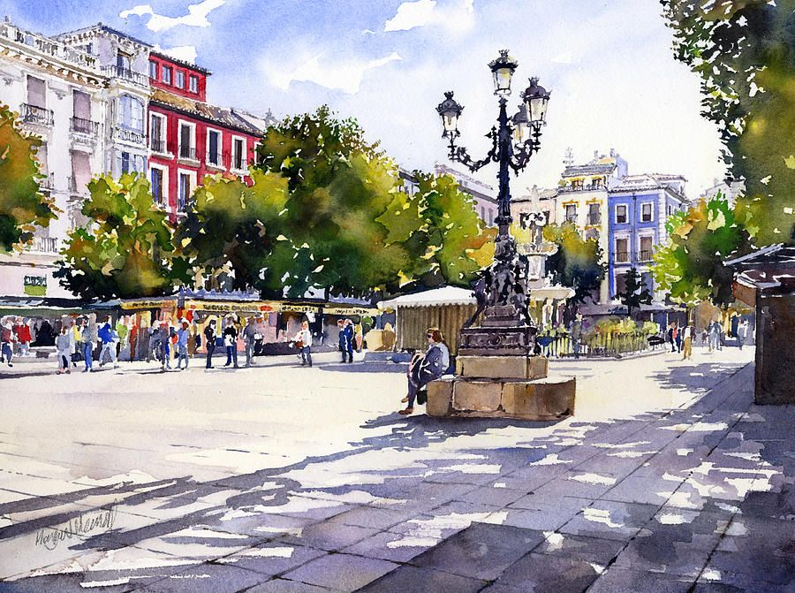

Cuarto: Al terminar tu trabajo, escribir tu nombre y curso en el margen inferior de tu lámina.
Tomar foto del trabajo.
Enviar la foto a: jefeutp@laprovidenciarecoleta.cl

Gracias.

